Фотоотчет окончания работ в 2019 году в рамках муниципальной программы «Формирование современной городской среды на территории Михайловского сельского поселения Михайловского муниципального района Приморского края на 2018-2024 годы»

Краевая программа «1000 дворов»
1. Произведен ремонт внутридворовой дороги, тротуара
с.Михайловка, 1-й квартал, дом № 5
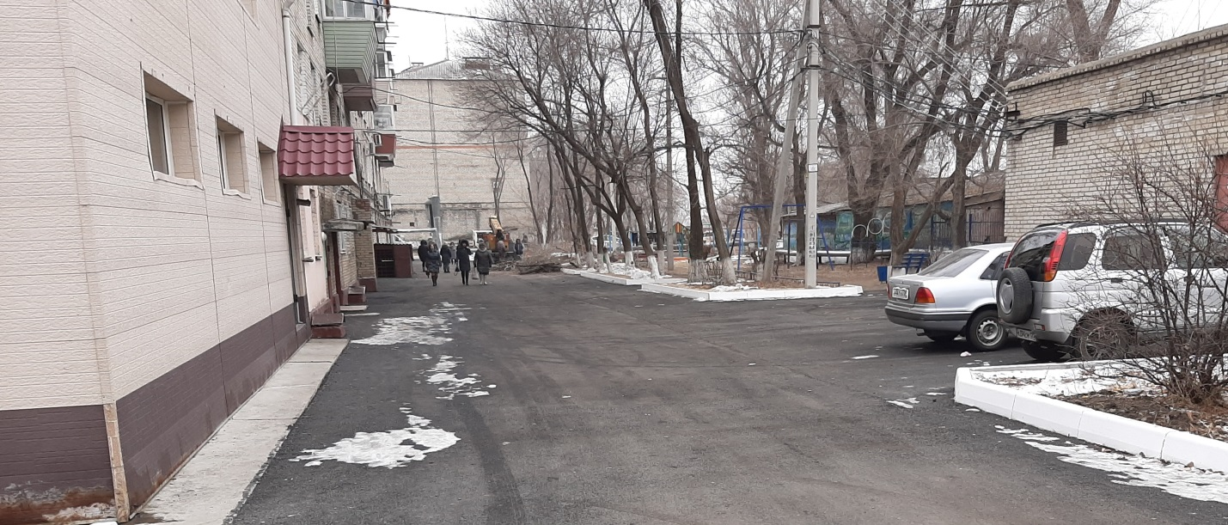

2. Произведен ремонт внутридворовой дороги, тротуара
с.Михайловка, 2-й квартал, дом 3
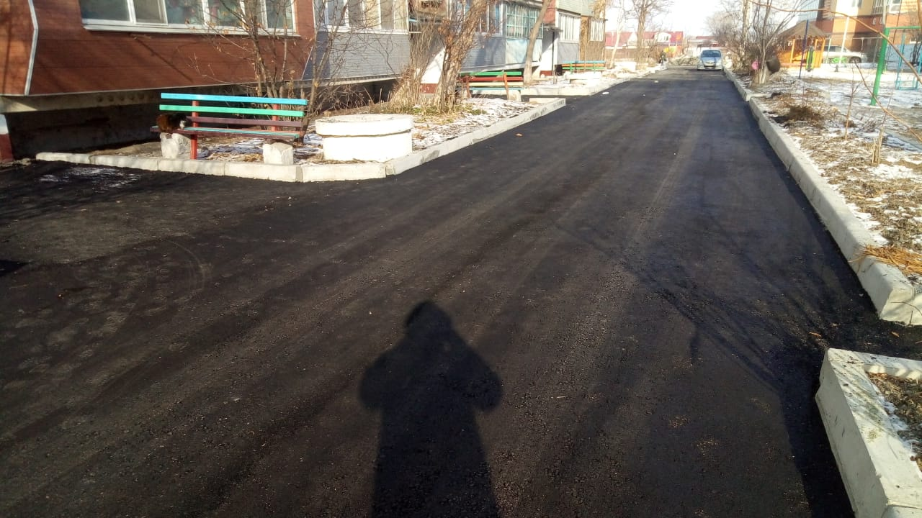

3. Установлена спортивная площадка
с.Михайловка, 1-й квартал, дом № 6
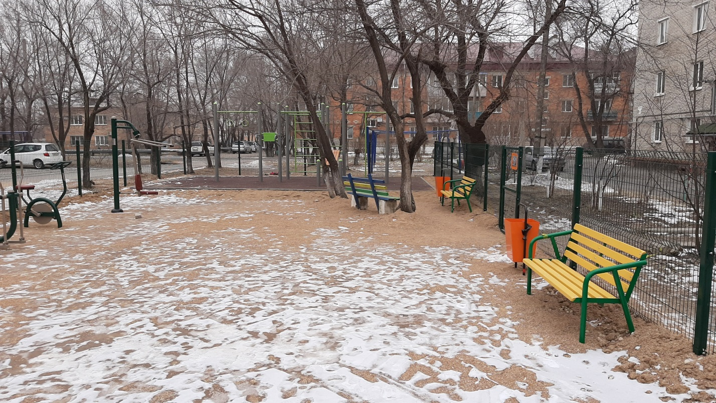

4. Установлена спортивная площадка
с.Михайловка, 1-й квартал, дома №№ 14, 15
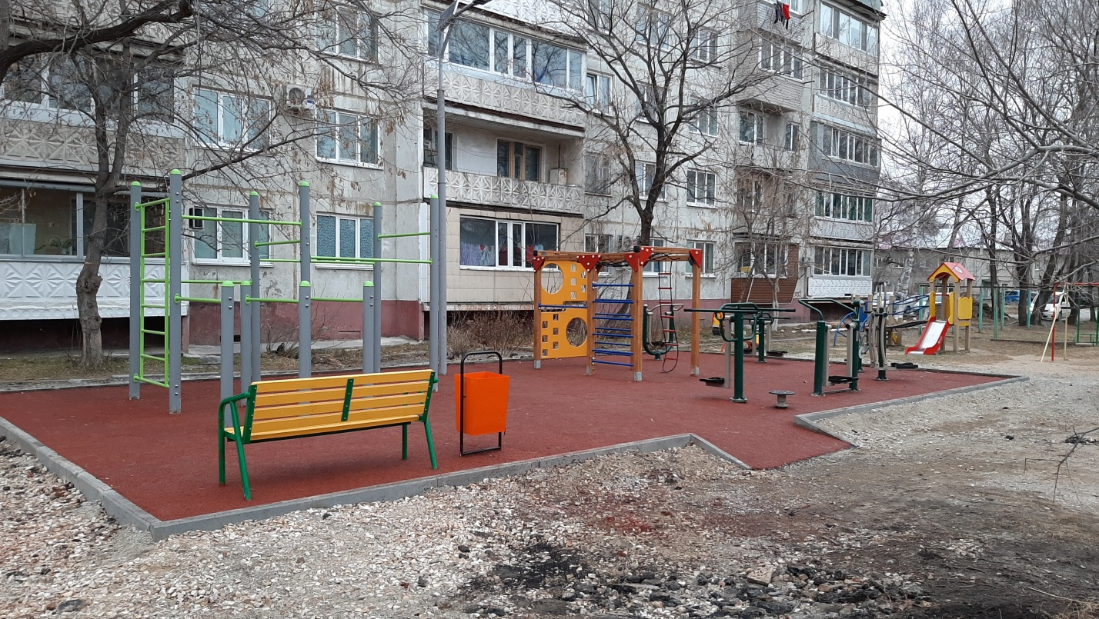

5. Установлена спортивная площадка
с.Михайловка, 1-й квартал, дома №№ 22,23,24,25
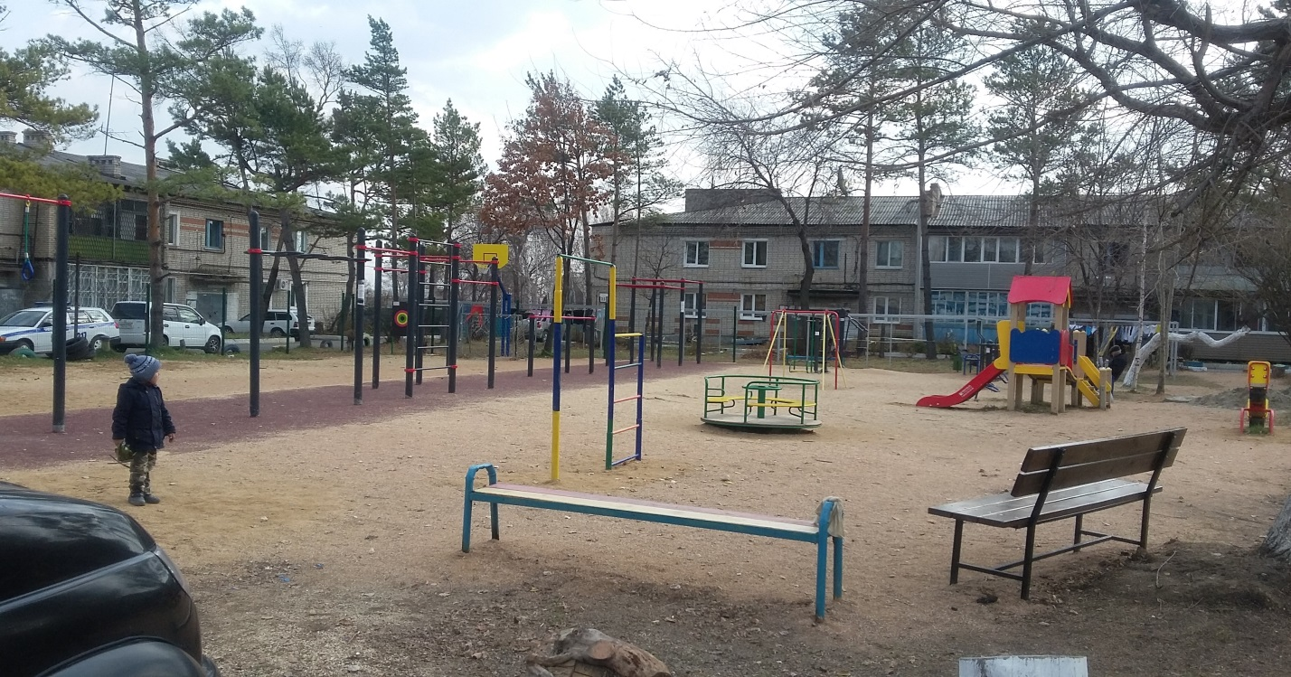

6. Установлена детская площадка
с.Михайловка, 2-й квартал, дом № 1
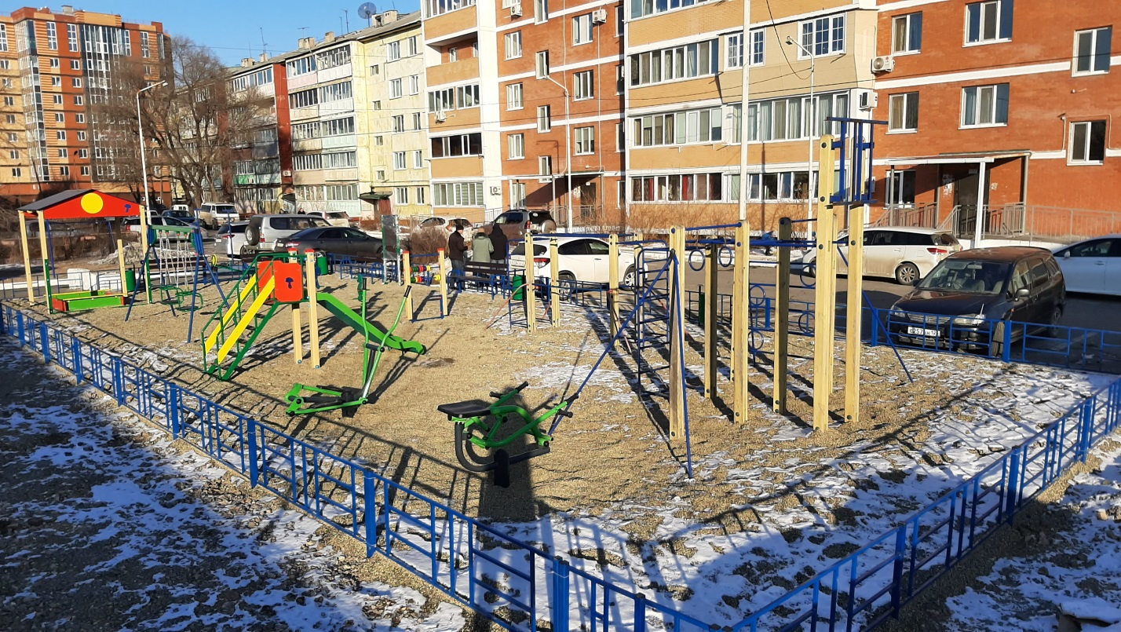

Федеральная программа «Комфортная городская среда»

7. Благоустроена дворовая территория
с.Михайловка, 3-й квартал, дом № 2
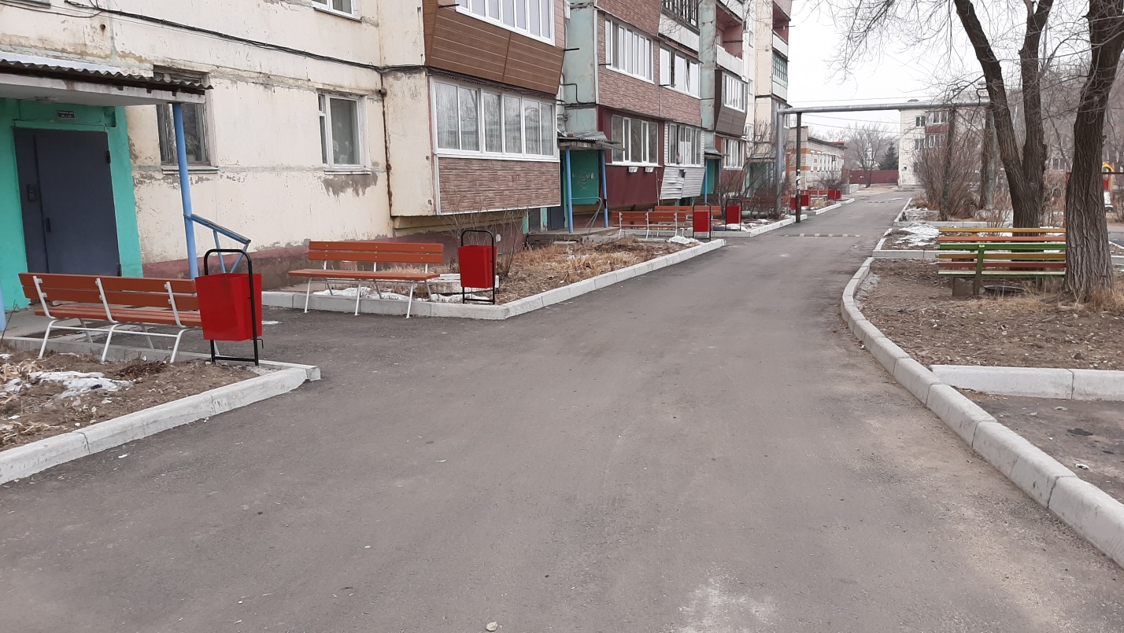

8. Благоустроена дворовая территория
с.Михайловка, 2-й квартал, дома №№ 2, 3

